ГРАФІК НАВЧАННЯ
у Тернопільському регіональному центрі підвищення кваліфікації
у січні 2022 року

№  з/п | Найменування посад | Термін виконання
1. | Державні службовці категорій „Б” і „В” та посадові особи місцевого самоврядування IV-VII категорій  Тема: „Запобігання корупції та забезпечення доброчесності в органах публічної влади” | 20.01.2022  24.01.2022
2. | Державні службовці категорій „Б” і „В” та посадові особи місцевого самоврядування IV-VII категорій  Тема: „Доступ до публічної інформації. Публічна інформація у формі відкритих даних” | 26.01.2022
3. | Державні службовці категорій „Б” і „В” та посадові особи місцевого самоврядування IV-VII категорій з питань впровадження змін та прийняття ефективних рішень | 27.01.2022

Ингредиенты
- 1 луковица;
- 1 зубчик чеснока;
- 1 стакан кефира;
- 1 лавровый лист;
- специи, соль — по вкусу.

Приготовление
Возьмите целый кусок свиной шейки или вырезки (800 г), промойте и засыпьте солью и специями. Лук нарежьте крупными кольцами, чеснок измельчите. Влейте к мясу кефир, перемешайте с чесноком и луком, добавьте лавровый лист.
Маринад на основе горчицы не слишком сложно приготовить, зато мясо,

замаринованное в нем, получится сочным, мягким и, как и следовало ожидать, с едва заметным привкусом горчицы. Впрочем, сама горчица нужна, скорее, для придания мягкости мясу, а вот аромат - это больше заслуга приправы хмели-сунели.
Ингредиенты:
1 ст. ложки горчицы
2 ст. ложки майонеза
4-5 средних луковиц
черный перец
1 лимон
лавровый лист
хмели-сунели
соль по вкусу
Способ приготовления:
Нарежьте мясо и смешайте с солью, перцем, приправой хмели-сунели, горчицей и майонезом в пропорциях на свой вкус. Свинина и горчично-майонезный соус отлично сочетаются.
- Выложите в слоями мясо и лук.
- Залейте сверху соком лимона.
- Оставьте на час в тепле (при комнатной температуре), а после уберите в холодильник на 4-6

САЛАТ

ИНГРЕДИЕНТЫ
Две луковицы репчатого лука, 300 г шампиньонов, один сладкий перец, пять маринованных огурчиков, одна банка консервированной кукурузы, специи по вкусу, майонез для заправки.
ПОШАГОВЫЙ РЕЦЕПТ ПРИГОТОВЛЕНИЯ
Для начала нужно подготовить лук. Для этого овощ необходимо очистить, нарезать мелким кубиком и отправить на сковороду. Лучок следует обжарить с небольшим количеством подсолнечного масла.
Теперь переходим к грибочкам. Шампиньоны нужно крупно нарезать. После этого отправляем их к луку. На обжаривание потребуется несколько минут, грибы должны приобрести золотистый оттенок. Периодически их нужно перемешивать. Затем луково-грибную смесь отправляем в миску для салата.
Пришел черед оставшихся овощей. Хрустящие маринованные огурцы и ароматный болгарский перец следует нарезать кубиками среднего размера. Затем эти ингредиенты также отправляются в емкость с салатом.
Осталось добавить одну банку кукурузы без жидкости, сдобрить специями и заправить майонезом по вкусу. Майонез можно заменить сметанным соусом или другой заправкой. Сверху салатик можно украсить слайсами сыра.

ШУБА

ИНГРЕДИЕНТЫ
- 300 г филе сельди
- 300 г свеклы
- 300 г картофеля
- 300 г моркови
- 150 г лука
- майонез по вкусу
- соль, перец и зелень по вкусу

ПРИГОТОВЛЕНИЕ
- С вечера раздельно отвари без соли картофель, морковь и свеклу.
- Дай остыть при комнатной температуре и убери в холодильник. Свеклу отдельно, морковь и картофель можно хранить вместе.
- Разделай селедку, переложи в закрытую стеклянную посуду и убери в холодильник.
- На второй день очисти овощи и натри их на мелкой терке в разные тарелки.
- Мелко нарежь лук.Замаринуй в воде с оцтом. Филе сельди нарежь небольшими кусочками.
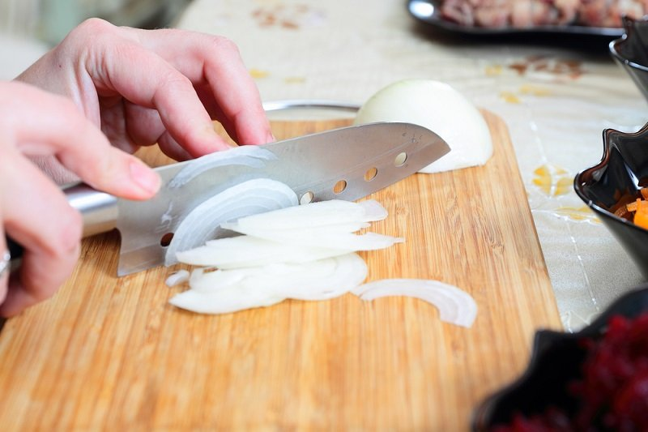© DepositPhotos
- Каждый ингредиент посоли по вкусу, поперчи свежемолотым перцем, заправь майонезом и перемешай.
- Выложи все ингредиенты слоями на дно плоской салатницы. Классическая последовательность такова: сельдь, лук, картофель, морковь, свекла. При желании можно нарушить очередность слоев, например, положить вниз тертый картофель, а затем уже сельдь, лук, морковь и свеклу.
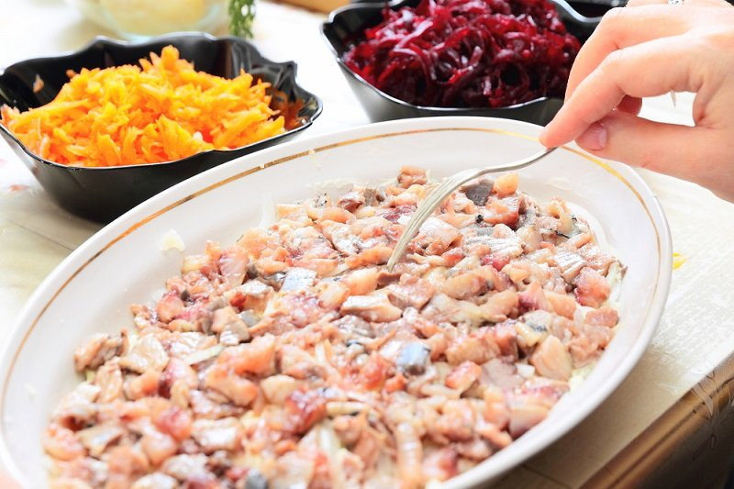© DepositPhotos
- Перед подачей блюдо должно настояться в течение как минимум 3 часов.
- Вкусная селедка под шубой готова. Приятного аппетита!
© DepositPhotos

5 СЕКРЕТОВ ПРИГОТОВЛЕНИЯ ВКУСНОЙ СЕЛЕДКИ ПОД ШУБОЙ
Приготовить сельдь под шубой несложно, да и состоит она из всем доступных ингредиентов, но у каждой хозяйки получается разной и далеко не всегда такой, как хотелось бы. Мы решили разобраться, какие секреты селедки под шубой помогут сделать твой салат по-настоящему вкусным.

